INDICAÇÃO Nº 05473/2013

Sugere ao Poder Executivo Municipal proceder à continuação da Avenida Corifeu de Azevedo Marques até a Rodovia Luiz de Queiroz - SP 304.

**INDICA** ao Senhor Prefeito Municipal, na forma regimental, determinar ao setor competente que tome providências no sentido de proceder à continuação da Avenida Corifeu de Azevedo Marques até a Rodovia Luiz de Queiroz - SP 304.

**Justificativa:**

Conforme visita realizada, este vereador constatou que há área disponível para realizar a continuação desta avenida até a Rodovia SP 304, melhorando o tráfego de veículos na região central e facilitando para muitos munícipes que passam pelo local diariamente. (foto em anexo)

Plenário “Dr. Tancredo Neves”, em 08 de outubro de 2013.

**ADEMIR DA SILVA**

-Vereador-

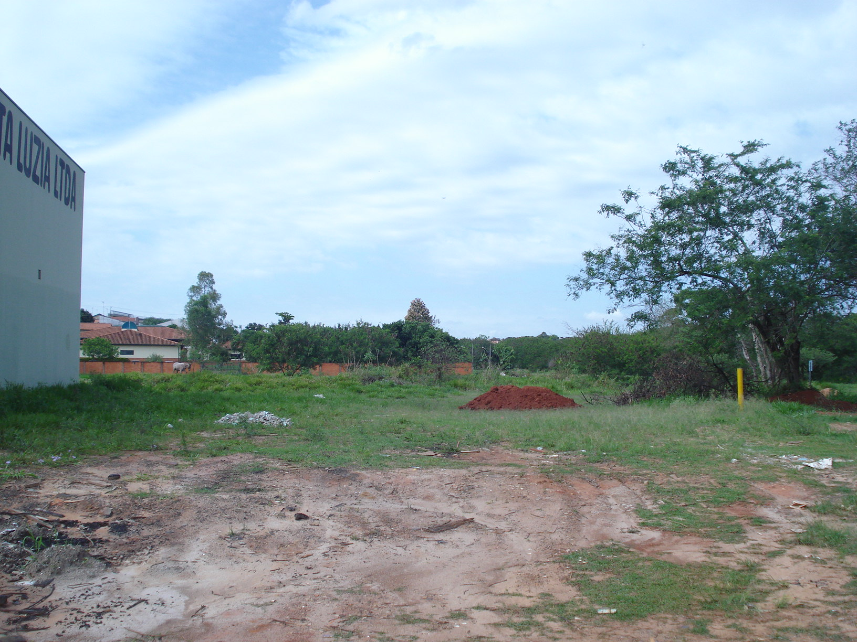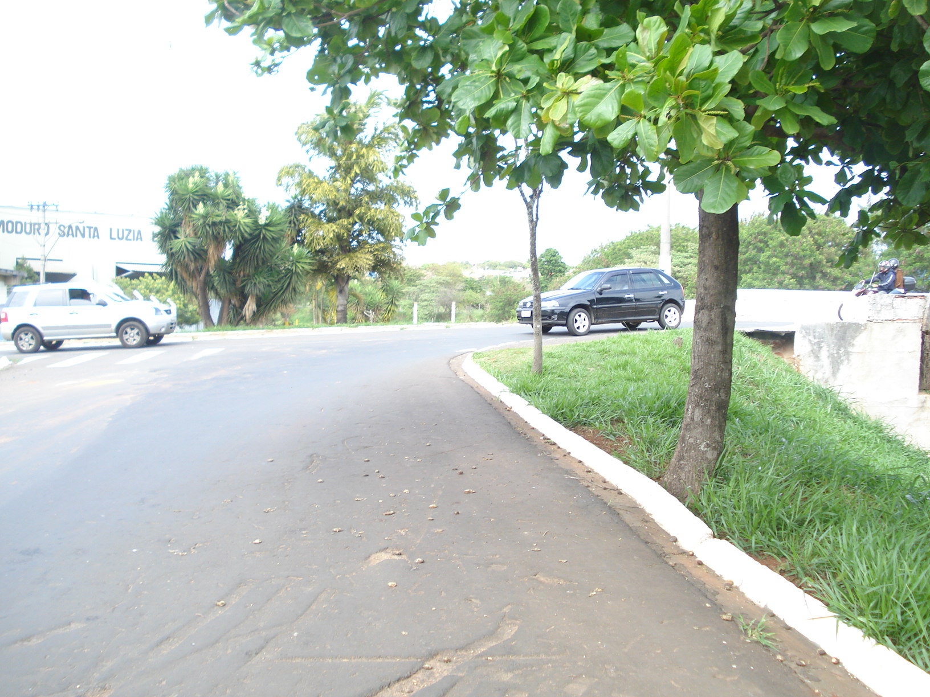

Continuação da Avenida Corifeu de Azevedo Marques até a Rodovia Luiz de Queiroz - SP 304.

**ADEMIR DA SILVA**

-Vereador-